Matematik Dersinde Kullanılan Araç ve Gereçler
PERGEL :
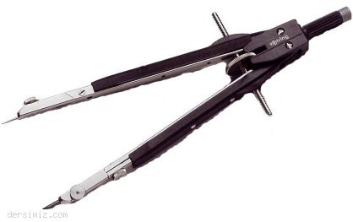
İLETKİ:
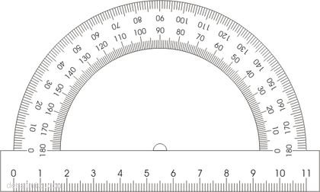

GÖNYE:
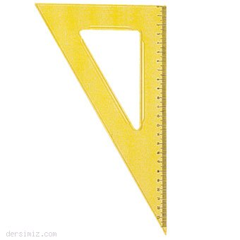
AÇIÖLÇER:
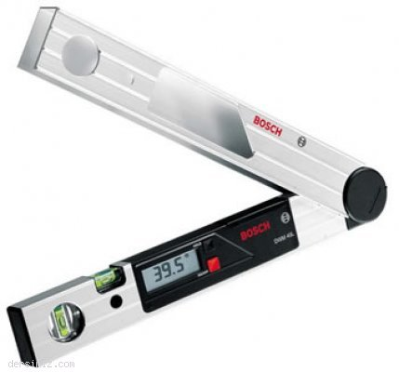
Matematik Dersinde Kullanılan Araç ve Gereçler
